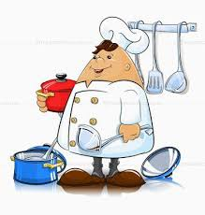
ПРАВИЛА ПОВЕДЕНИЯ В СТОЛОВОЙ
- Обучающиеся находятся в столовой только в отведенное графиком питания время.
- Не торопитесь в столовую, отправляйтесь туда вместе со своим классом в отведённое для вас время.
- Не бегите и не спешите занять место за столом первыми, не расталкивайте других.
- Соблюдайте очередь. В очереди надо вести себя спокойно, не толкаться, громко не разговаривать.
- Запрещается посещение столовой в верхней одежде и головных уборах, а также приносить с собой жевательную резинку.
- Без разрешения администрации лицея запрещается обслуживание посторонних лиц.
- Пища принимается за столами. Есть стоя, и выносить пищу из столовой нельзя.
- Учащиеся соблюдают нормы гигиены и санитарии:
- перед едой и после моет руки с мылом;
- не принимает пищу и питье из одной посуды с другими;
- не пользуется вместе с другими столовыми приборами;
- кладет еду в тарелку, а не на поверхность стола;
- не оставляет за собой на столах грязную посуду.
- Во время приема пищи не следует спешить, разговаривать, отвлекаться.
- Соблюдайте хорошие манеры, не мешайте соседям по столу.
- Не дожевывайте на ходу, съедайте все за столом.
- По завершении приема пищи следует унести посуду, табуреты поставить на установленное место, убрать за собой мусор и спокойно покинуть обеденный зал.
- Запрещается выполнение за обеденными столами письменных и иных домашних заданий, использование столовой в качестве читального зала или учебного кабинета.
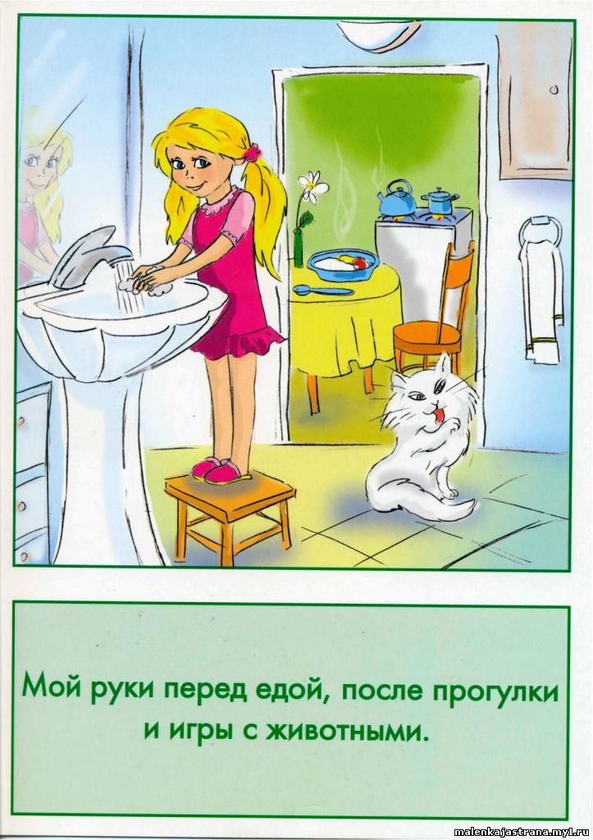
- Порядок в столовой поддерживает дежурный учитель, ответственный за организацию питания. Требования взрослых, не противоречащие законам Российской Федерации и Уставу лицея, выполняются обучающимися беспрекословно.
- Будьте вежливыми: пожелайте приятного аппетита вашим одноклассникам, поблагодарите работников столовой.

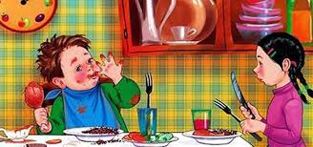
ПРАВИЛА ПОВЕДЕНИЯ
ЗА СТОЛОМ
- Во время еды не чавкай, а пережёвывай пищу с закрытым ртом.

- С полным ртом не разговаривай. Сначала прожуй и проглоти, а потом говори.
- Не дуй на горячее блюдо. Подожди, пока само остынет.
- Не откусывай слишком большие куски, чтобы не подавиться.
- Ешь при помощи ложки, вилки и ножа. Причём нож нужно держать в правой руке, а вилку — в левой.
- Набирать продукты на вилку или ложку можно при помощи кусочка хлеба.
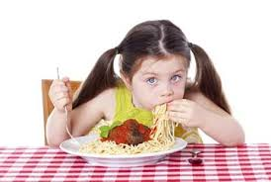
- Не ставь локти на стол, не вертись и не толкайся.
- Если тебе хочется попробовать блюдо, которое стоит далеко от тебя, не тянись, а попроси передать его тебе.
- Не болтай ногами и не делай суетливых движений.
- После еды вытри рот салфеткой и помой руки.
- Не забудь сказать «спасибо».
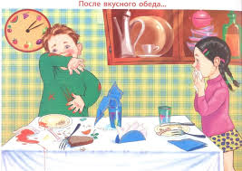

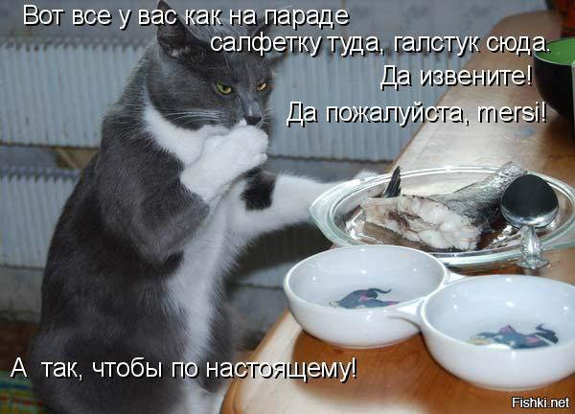
12 правил столового этикета, которые мы постоянно нарушаем
Манерам за столом всегда придавалось большое значение. Нельзя говорить о высоком культурном уровне человека, если он некрасиво, неаккуратно ест и не умеет пользоваться столовыми приборами. Правила столового этикета проверены столетиями, чтобы поведение всех присутствующих за столом было гармоничным и рациональным.
Правило № 1 Говорить о диетах и ограничении в алкоголе
Обсуждать то, что вы сидите на диете, – дурной тон. Тем более нельзя под этим предлогом отказываться от блюд, предложенных гостеприимной хозяйкой. Обязательно похвалите ее кулинарные таланты, при этом вы можете ничего не есть. Не стоит обсуждать этичность поедания мяса, если вы вегетарианец, - это крайне неприлично. Также следует поступать с алкоголем. Почему вам нельзя пить – это не проблема окружающих.
Правило № 2 Суетиться
Особое внимание старайтесь уделять своей жестикуляции. Не размахивайте руками, чтобы не задеть кого-нибудь из присутствующих. Во время разговора старайтесь избегать суетливых движений, постоянно поправляя свою одежду.
Правило № 3 Отвлекаться на телефонные звонки и сообщения
В гостях или при обеде в ресторане мобильный телефон должен быть включен в беззвучном режиме. Выкладывать мобильный телефон на стол можно только в том случае, если вы ждете важного звонка, о чем нужно предупредить заранее и извиниться.
Правило № 4 Торопиться
Даже если вы слишком долго ждали заказ и очень проголодались, нельзя набрасываться на еду. Если заказ принесли не всем, приступать к собственной еде - проявление неуважения.
Правило № 5 Держать вилку в правой руке
Правило "нож в правой руке, вилка - в левой" знакомо абсолютно всем. Тем не менее левой рукой мы постоянно ленимся пользоваться и считаем это необязательным. Но именно постоянная привычка держать вилку в левой руке будет отличать вас как человека с хорошим воспитанием.
Правило № 6 Класть сумку на стол или ставить ее на стул
Сумку нельзя ставить на колени или на свой стул. Маленькую нарядную сумочку-клатч можно положить на стол,
объемную сумку повесить на спинку стула или поставить на пол, если нет специального стульчика (такие часто подают
в ресторанах). Портфель ставят на пол.
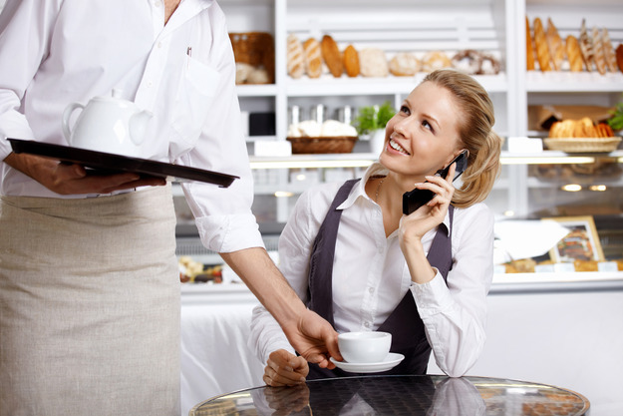
12 правил столового этикета, которые мы постоянно нарушаем
Не ставить локти на стол, не говорить, пережевывая еду, - все эти правила рассказывали нам в детстве родители. И многие из этих правил мы с удовольствием нарушали тогда и продолжаем нарушать сейчас. Классический этикет стал в современном мире необязательным и даже лишним. Не стоит заблуждаться: именно от знания и соблюдения правил этикета зависит первое мнение, которое составляют о нас незнакомые люди. И то поведение, которое при друзьях может казаться допустимым, в новой компании может вызвать дискомфорт и отторжение.
Правило № 7 Откусывать или резать хлеб
Не принято откусывать от большого куска хлеба или булки. От хлебобулочных изделий пальцами отламывают маленькие кусочки по мере надобности. Также не стоит отрезать хлеб с помощью ножа.
Правило № 8 Поднимать с пола упавшие столовые приборы и еду
Если еда или приборы падают на пол, то не ныряйте под стол в поисках потери. По правилам с пола ничего поднимать не надо. Чтобы получить новые приборы, можно обратиться к официанту или попросить хозяев вечера принести вам новый прибор.
Правило № 9 Выплевывать косточки от фруктов на тарелку
Мелкие кости от мясных блюд и косточки от фруктов никогда не кладут прямо на тарелку. Нужно сначала переложить их на ложку или вилку и только затем на тарелку. Косточки от фруктов кладут на блюдце, а кости от мяса - на край мелкой тарелки.
Правило № 10 Пользоваться зубочисткой за обеденным столом
Зубочистка - предмет интимного характера, и пользоваться ею следует не на публике, а уединившись. Если кусочек пищи застрял в зубах, следует дождаться паузы, извиниться, встать из-за стола и пройти в уборную. При приеме гостей дома зубочистки нужно ставить в ванной комнате, а не на обеденный стол.
Правило № 11 Говорить о политике, религии, здоровье и деньгах
Это правило этикета сейчас как никогда важно беспрекословно соблюдать. Политические предпочтения, финансы, экономический кризис - темы табу для обеденных разговоров. Интересы гостей могут резко отличаться, что приведет к ненужным спорам и испорченному настроению. Неуместно также рассказывать о проблемах со здоровьем.
Правило № 8 Обращаться на ты к официанту
Переходить на ты с незнакомым человеком нельзя, даже если это официант. Это же правило работает по отношению
к новым знакомым, которых представили вам за ужином в ресторане или в гостях ваши общие друзья.

